МИНИСТЕРСТВО ОБРАЗОВАНИЯ И НАУКИ
РОССИСКОЙ ФЕДЕРАЦИИ
ГБПОУ МО Наро-Фоминской техникум Корпус №2
ИСП-226П

РЕФЕРАТ
На тему " " Комбинированный тип данных, файлы и множеств "

Работу выполнил(а):
Студент 2 курса 226 группы
Красильников Роман Максимович

Работу проверил:
Преподаватель
Германчук Максим Дмитриевич

Оглавление
Цель 3
Комбинированный тип данных 4
Файлы последовательного доступа 5
Файлы прямого доступа 6
Операции над множествами в Python 7
Заключение 9

Цель

- Написать о комбинированный тип данных

- Написать о Файлах последовательного доступа

- Написать о Файлах прямого доступа

- Написать о Операциях над множествами в Python

- Написать заключение

Комбинированный тип данных — запись
- В Python нет прямого аналога записи из Паскаля.
- Используются словари, классы, namedtuple и dataclass.
- Словари наиболее гибкие, классы строги, namedtuple неизменяемы, dataclass современный подход.

- Словари — наиболее гибкий вариант:
- student = {
- 'name': 'Иванов Иван',
- 'age': 20,
- 'gpa': 4.5,
- 'birth_date': {
- 'day': 15,
- 'month': 5,
- 'year': 2003
- }
  - }

- Классы — для строгой типизации и методов:
- class Student:
- def __init__(self, name, age, gpa, birth_date):
- self.name = name
- self.age = age
- self.gpa = gpa
    - self.birth_date = birth_date

- namedtuple — неизменяемая запись:
- from collections import namedtuple
- Student = namedtuple('Student', ['name', 'age', 'gpa', 'birth_date'])
- student2 = Student('Сидоров Сидор', 20, 3.8, {'day': 25, 'month': 7, 'year': 2002})
  - print(student2.name)

- namedtuple — неизменяемая запись (повтор):
- from collections import namedtuple
- Student = namedtuple('Student', ['name', 'age', 'gpa', 'birth_date'])
- student2 = Student('Сидоров Сидор', 20, 3.8, {'day': 25, 'month': 7, 'year': 2002})
  - print(student2.name)

Файлы последовательного доступа
- Обрабатываются построчно или поблочно.
- Основные режимы открытия: 'r', 'w', 'a', 'r+'.
- Пример работы с текстовым файлом: запись и чтение построчно.
- Особенности: указатель файла перемещается после каждой операции, предпочтительно построчное чтение для больших файлов, всегда указывайте кодировку.

Основные режимы открытия файлов:
- 'r' — чтение;
- 'w' — запись (перезапись);
- 'a' — добавление в конец;
- 'r+' — чтение и запись.

Пример работы с текстовым файлом:
Запись в файл:
with open('students.txt', 'w', encoding='utf-8') as f:
f.write('Иванов Иван, 20, 4.5\n')
f.write('Петров Пётр, 19, 4.2\n')
Последовательное чтение:
with open('students.txt', 'r', encoding='utf-8') as f:
for line in f:
name, age, gpa = line.strip().split(', ')
print(f'Студент: {name}, возраст: {age}, GPA: {gpa}')
Чтение всего файла:
with open('students.txt', 'r') as f:
content = f.read() # Всё содержимое как строка
lines = f.readlines() # Список строк
Особенности:
- Указатель файла перемещается автоматически.
- Для больших файлов лучше использовать построчное чтение.
- Всегда указывайте кодировку (encoding='utf-8').

Файлы прямого доступа
- Реализуется через бинарные файлы с seek() и tell() или модуль mmap.
- Пример записи и чтения данных фиксированной длины.
- Сравнение типов доступа: скорость, память, удобство, типичное использование.

Бинарные файлы с функциями seek() и tell():
import struct

- # Запись данных фиксированной длины
- with open('records.dat', 'wb') as f:
- record1 = struct.pack('20siif', b'Иванов', 20, 175, 70.5)
- record2 = struct.pack('20siif', b'Петров', 19, 180, 75.0)
- f.write(record1)
- f.write(record2)

- # Прямой доступ к записи №2 (нумерация с 0)
- with open('records.dat', 'rb') as f:
- record_size = 20 + 4 + 4 + 4 # байты: строка + int + int + float
- f.seek(1 * record_size) # переход ко второй записи
- data = f.read(record_size)
- name, age, height, weight = struct.unpack('20siif', data)
    - print(f'{name.decode().strip()}, {age} лет, {height} см, {weight} кг')
Модуль mmap для работы с большими файлами:
import mmap

- with open('large_file.dat', 'r+b') as f:
- mm = mmap.mmap(f.fileno(), 0)
- # Прямой доступ по смещению
- mm[100:110] = b'new data'
    - mm.close()

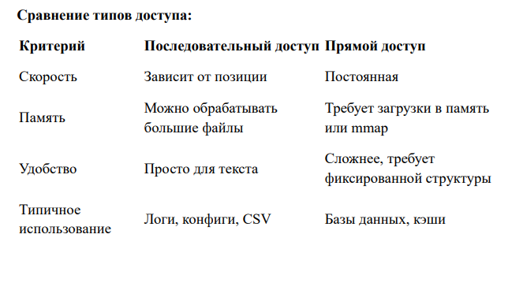

Операции над множествами в Python
- Создание множеств через set() или фигурные скобки.
- Операции: объединение, пересечение, разность, симметричная разность, проверка отношений, проверка принадлежности.
- Изменяемые операции модифицируют исходное множество.
- Неизменяемые множества (frozenset) не поддерживают добавление элементов.

Создание множеств:
- Через функцию set():
digits = set([1, 2, 3, 4, 5])
- Через фигурные скобки:
letters = {'a', 'b', 'c'}
- Пустое множество:
empty_set = set()
Операции над множествами:
- Объединение (| или union()):
a = {1, 2, 3}
b = {3, 4, 5}
print(a | b) # {1, 2, 3, 4, 5}
print(a.union(b)) # {1, 2, 3, 4, 5}
- Пересечение (& или intersection()):
print(a & b) # {3}
print(a.intersection(b)) # {3}
- Разность (- или difference()):
print(a - b) # {1, 2}
print(a.difference(b)) # {1, 2}
- Симметричная разность (^ или symmetric_difference()):
print(a ^ b) # {1, 2, 4, 5}
print(a.symmetric_difference(b)) # {1, 2, 4, 5}
- Проверка отношений:
c = {1, 2}
d = {1, 2, 3, 4}
print(c <= d) # True (c — подмножество d)
print(d >= c) # True (d — надмножество c)
print(c.issubset(d)) # True
print(d.issuperset(c)) # True
- Проверка принадлежности:
print(3 in a) # True
print(6 not in a) # True
Изменяемые операции (изменяют исходное множество):
a |= b # Объединение
a &= b # Пересечение
a -= b # Разность
a ^= b # Симметричная разность
Неизменяемые множества (frozenset):
frozen = frozenset([1, 2, 3])
# frozen.add(4) # Ошибка!

Заключение
- Записи заменяются словарями, классами, namedtuple или dataclass;
- Файлы последовательного доступа обрабатываются стандартными методами чтения/записи;
- Прямой доступ реализуется через бинарные файлы с seek() или mmap;
- Множества предоставляют полный набор математических операций с удобным синтаксисом

